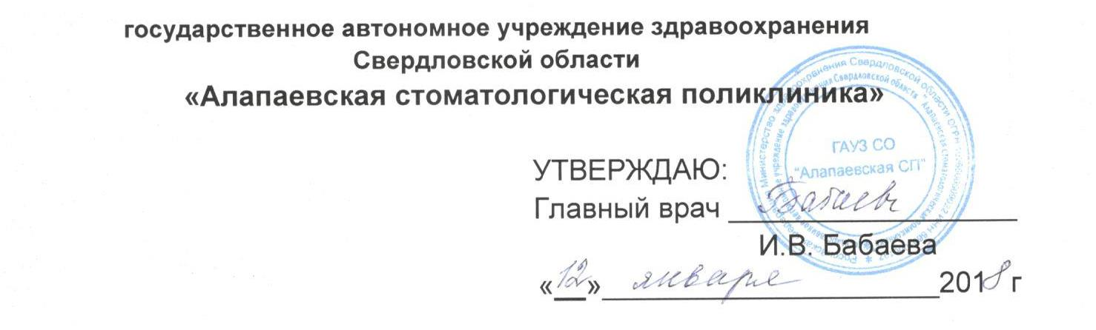

Правила поведения пациента в ГАУЗ СО «Алапаевская СП»
Настоящие Правила разработаны в соответствии с Федеральными законами РФ «Об основах охраны здоровья граждан в РФ» от 21.11.2011 №323-Ф3, «О медицинском страховании граждан в РФ» от 29.11.2010 №326-Ф3, «О защите прав потребителей» от 18.07.2011 г, «Об охране здоровья граждан от воздействия окружающего табачного дыма и последствий потребления табака» от 23.02.2013 №15-ФЗ; приказом М3 РФ от 30.05.2013 №338 «О соблюдении норм законодательства в сфере охраны здоровья граждан от воздействия окружающего табачного дыма и последствий потребления табака на территориях и в помещениях», приказом М3 СО от 31.01.2014 №91-п «О соблюдении норм законодательства в сфере охраны здоровья граждан от воздействия окружающего табачного дыма и последствий потребления табака в медицинских организациях Свердловской области»;Гражданским кодексом Российской Федерации от 30.11.1994 №51 -ФЗ, иными нормативными актами.Правила определяют нормы поведения пациентов и иных посетителей в ГАУЗ СО «Алапаевская СП» (далее - Учреждение) при получении медицинских услуг с целью обеспечения условий для более полного удовлетворения потребности в медицинской помощи, обеспечения безопасности граждан при посещении ими Учреждения, а также работников Учреждения. Соблюдение настоящих Правил является обязательным.
1. Основные понятия
В настоящих Правилах используются следующие основные понятия:
Медицинская услуга- медицинское вмешательство или комплекс медицинских вмешательств, направленных на профилактику, диагностику и лечение заболеваний, медицинскую реабилитацию и имеющих самостоятельное законченное значение.
Медицинская помощь- комплекс мероприятий, направленных на поддержание и (или) восстановление здоровья и включающих в себя предоставление медицинских услуг.
Пациент- физическое лицо, которому оказывается медицинская помощь или которое обратилось за оказанием медицинской помощи независимо от наличия у него заболевания и от его состояния.
Посетителем Учреждения признается любое физическое лицо, временно находящееся в здании или служебном помещении Учреждения, в том числе сопровождающее несовершеннолетних, для которого Учреждение не является местом работы.
Лечащий врач- врач, на которого возложены функции по организации и непосредственному оказанию пациенту медицинской помощи в период наблюдения за ним и его лечения в Учреждении.
- Пациент обязан:
- соблюдать настоящие Правила;
- принимать меры к сохранению и укреплению своего здоровья;
- своевременно обращаться за медицинской помощью;
- при обращении за медицинской помощью предъявлять паспорт и страховой полис;
- находясь на лечении, соблюдать режим лечения, в том числе определенный на период его временной нетрудоспособности, и правила поведения пациента в Учреждении;
- проявлять в общении с медицинскими работниками такт и уважение, быть выдержанным, доброжелательным;
- не приходить на прием к врачу в алкогольном, наркотическом, ином токсическом опьянении;
- своевременно являться на прием и предупреждать о невозможности явки по уважительной причине;
- являться на лечение и диспансерные осмотры в установленное и согласованное с врачом время;
- сообщать врачу всю информацию, необходимую для постановки диагноза и лечения заболевания;
- информировать о перенесенных заболеваниях, известных ему аллергических реакциях, противопоказаниях, представить иные сведения, которые могут сказаться на качестве услуг;
- подписать информированное согласие на медицинское вмешательство;
- ознакомиться с рекомендованным планом лечения и соблюдать его;
- своевременно и неукоснительно выполнять все предписания лечащего врача;
- немедленно информировать лечащего врача об изменении состояния своего здоровья в процессе диагностики и лечения;
- не предпринимать действий, способных нарушить права других пациентов и работников Учреждения;
- соблюдать установленный порядок деятельности Учреждения и нормы поведения в общественных местах;
- посещать медицинские кабинеты Учреждения в соответствии с установленным графиком их работы;
- при посещении медицинских кабинетов надевать на обувь бахилы или переобуваться в сменную обувь;
- верхнюю одежду сдавать в гардероб, ценные вещи в карманах одежды не оставлять;
- не вмешиваться в действия лечащего врача, осуществлять иные действия, способствующие нарушению процесса оказания медицинской помощи;
- не допускать проявлений неуважительного отношения к иным пациентам и работникам Учреждения;
- бережно относиться к имуществу Учреждения, соблюдать чистоту и тишину в помещениях Учреждения.
- Пациентам и посетителям, в целях соблюдения общественного порядка, предупреждения и пресечения террористической деятельности, иных преступлений и административных правонарушений, соблюдения санитарно- эпидемиологических правил, обеспечения личной безопасности работников Учреждения, пациентов и посетителей в зданиях и служебных помещениях, запрещается:
- проносить в здания и служебные помещения Учреждения огнестрельное, газовое и холодное оружие, ядовитые, радиоактивные, химические и взрывчатые вещества, спиртные напитки и иные предметы и средства, наличие которых у посетителя либо их применение (использование) может представлять угрозу для безопасности окружающих;
- иметь при себе крупногабаритные предметы (в т.ч. хозяйственные сумки, рюкзаки, вещевые мешки, чемоданы, корзины и т.п.);
- находиться в служебных помещениях Учреждения без разрешения;
- курить на территории Учреждения;
- выносить из помещения Учреждения документы, полученные для ознакомления;
- изымать какие-либо документы из медицинских карт, с информационных стендов;
- размещать в помещениях и на территории Учреждения объявления без разрешения администрации Учреждения;
- производить фото- и видеосъемку без предварительного разрешения администрации Учреждения;
выполнять в помещениях Учреждения функции торговых агентов, представителей и находиться в помещениях Учреждения в иных коммерческих целях;
- находиться в помещениях Учреждения в верхней одежде, грязной обуви;
- выходить в бахилах на территорию Учреждения;
- разбрасывать бахилы в помещении и на территории Учреждения;
- пользоваться сотовым телефоном во время посещения медицинских кабинетов; Запрещается доступ в здание и помещения Учреждения лицам в состоянии
алкогольного или наркотического опьянения, с агрессивным поведением, имеющим внешний вид, не отвечающим санитарно-гигиеническим требованиям. В случае выявления указанных лиц они удаляются из здания и помещений Учреждения сотрудниками охраны и (или) правоохранительных органов.
3. Ответственность за нарушение настоящих Правил
- В случае нарушения пациентами и иными посетителями Правил работники Учреждения вправе делать им соответствующие замечания и применять иные меры воздействия, предусмотренные действующим законодательством.
- Воспрепятствование осуществлению процесса оказания медицинской помощи, неуважение к работникам Учреждения, другим пациентам и посетителям, нарушение общественного порядка в зданиях, служебных помещениях на территории Учреждения, неисполнение законных требований работников Учреждения, причинение морального вреда работникам Учреждения, причинение вреда деловой репутации Учреждения, а также материального ущерба ее имуществу, влечет ответственность, предусмотренную законодательством Российской Федерации.

